[HO] Sommer Trainingscamp 2022

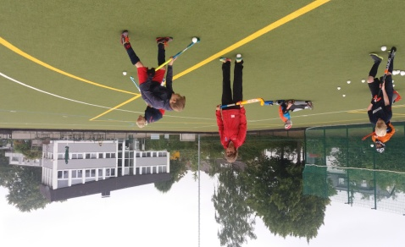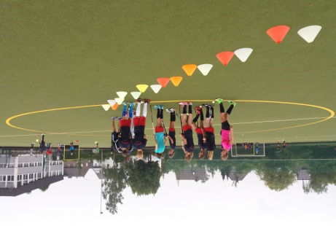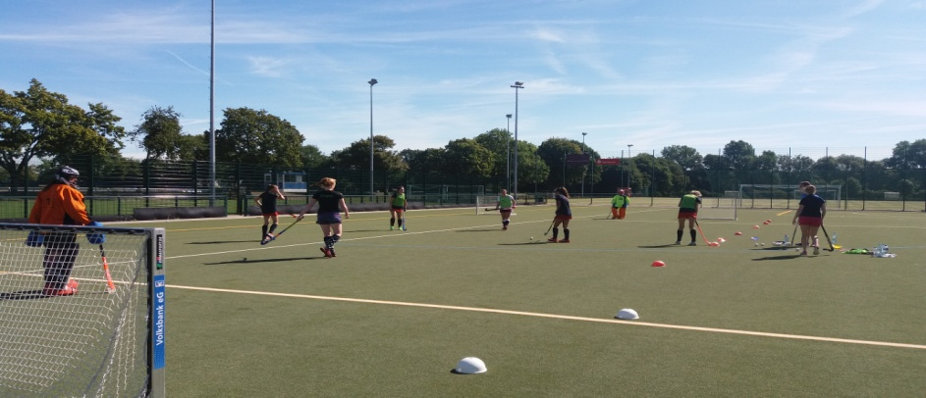
Liebe Trainer*innen, liebe Hockeyspieler*innen des TV Jahn Oelde,

Wir laden ein zum traditionellen Hockeytrainingscamp Wochenende am

05. bis 07. August 2022!

Freitag, 05.08.2022 17:00 – 19:00 Uhr Spiele und Hockeyspaß für alle
Samstag, 06.08.2022 09:30 – 13:30 Uhr Techniktraining für die U8 bis U10
14:30 – 18:30 Uhr Techniktraining für die U12 bis U16,
inclusive Getränke und Snacks.

Sonntag, 07.08.2022 09.30 bis 17:00 Uhr Hockey- und Mannschaftsspiele für alle,
inclusive Mittagessen, Getränke und Snacks

Zudem gibt es wieder ein Hockeycampshirt!

Hierfür füllt bitte die Anmeldung aus.

Laut Stand der derzeitigen Coronasituation sind keine Einschränkungen mehr notwendig!
Falls sich Veränderungen ergeben, werden wir dies flexibel und konform gestalten und mitteilen.

Die Anmeldegebühr beträgt 55,-€ pro Person.

Bitte meldet euch schnell bis spätestens zum 20.06.2022

1. unter hockey.oelde@gmail.com mit dem Anmeldeformular
2. Per Überweisung an

TV Jahn Oelde Hockeyabteilung, IBAN DE97 4005 0150 0048 5015 14
Betreff: Hockeycamp 2022 und Name Teilnehmer*in

Wir freuen uns auf viel Hockeyspaß mit euch,

Euer Orgateam
Silke, Stefanie und Saskia

____________________________________________________________________________________

Anmeldeformular HO Sommertrainingscamp 2022

Name: __________________________________ Jg.: ___________________
E-Mail: __________________________________
Tel.: ___________________________________

Hockeycampshirt (Modell wie immer), Größe bitte ankreuzen

Kindershirt |  | Damenshirt  (tailliert) |  | Herrenshirt
5/6 Jahre (Gr. 128/140) |  | XS |  | XS
7/8 Jahre (Gr. 152) |  | S |  | S
9-11 Jahre (Gr. 152/164) |  | M |  | M
12/13 Jahre (Gr. 164/176) |  | L |  | L
 |  | XL |  | XL

Bitte für die Kinder auch Kindershirts bestellen. Wer sich unsicher ist, am Besten im Shirt vom letzten Jahr nachschauen und dann die Größe abschätzen. Nach 12/13 Jahre ist es XS (entspricht Gr. 176).

Zur Info:
Die angegebenen Daten werden erfasst und nur für das Camp ausgewertet. Die gespeicherten Daten werden im Anschluss an das Camp wieder gelöscht und auf keinen Fall weitergegeben!

